Commercieel vertrouwelijk

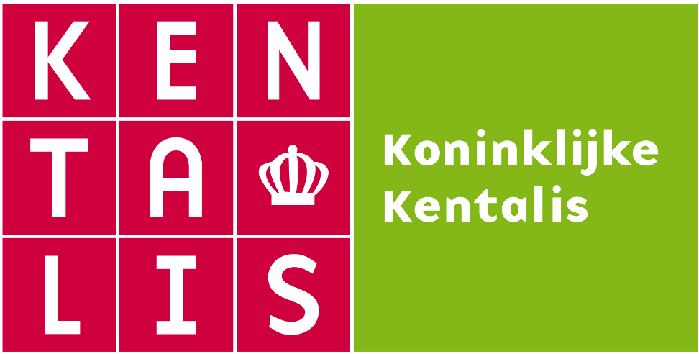

Marktconsultatiedocument
voor Makelaarsdiensten
ten behoeve van
Koninklijke Kentalis

Status : Versie 0.1
Uitgevoerd door : Koninklijke Kentalis, Linda Schuurmans
Datum : 07 mei 2024
Kenmerk : Kentalis-MA-LS-2024
Inhoudsopgave

1. INLEIDING 3
1.1 Algemeen 3
1.2 Beschrijving van Koninklijke Kentalis 3
2. Beschrijving en doel van de marktconsultatie 5
2.1 Aanleiding 5
2.2 Doel 5
2.3 Huidige situatie 5
2.4 Gewenste situatie 5
2.5 Vraagstelling 6
3. PROCEDURE 7
3.1 Vorm van marktconsultatie 7
3.2 Voorbehoud 8
3.3 Planning 8
3.4 Gelegenheid tot stellen van vragen 8
3.5 Contactpersonen 8

INLEIDING

Algemeen
Dit document betreft de marktconsultatie voor makelaarsdienstverlening voor Koninklijke Kentalis met kenmerk Kentalis-MA-LS-2024.

De marktconsultatie is bedoeld om informatie uit te wisselen met belanghebbende partijen voor een mogelijke aanbesteding. Dit is dus geen aanbesteding.

Door middel van deze marktconsultatie wenst Koninklijke Kentalis:
- Inzicht te krijgen in de mogelijk nieuwe organisaties die toegetreden zijn tot de markt.
- Inzicht te krijgen in de mogelijkheden en onmogelijkheden van de markt ter voorbereiding op een meervoudig onderhandse aanbesteding.
- Mogelijke oplossingen voor Koninklijke Kentalis binnen haar kaders en uitgangspunten voor activiteiten, verantwoordelijkheden en strategie van de organisatie.
- Kosten en eventueel schaalvoordeel inzichtelijk maken.

Beschrijving van Koninklijke Kentalis
Stichting Kentalis Onderwijs is er voor kinderen, jongeren en volwassenen die moeite hebben met horen en praten doordat ze:
- doof of slechthorend zijn;
- doofblind zijn;
- ernstige communicatieproblemen hebben (TOS of autisme met spraaktaalstoornissen);
- soms in combinatie met een verstandelijke beperking, motorische problemen of psychiatrische problemen.

Stichting Kentalis Onderwijs helpt ook de mensen om de leerlingen heen, zoals de ouders en verzorgers, scholen, huisartsen, logopedisten, consultatiebureaus, kinderdagverblijven en andere onderwijsorganisaties.

Stichting Kentalis Onderwijs werkt in heel Nederland en heeft meerdere locaties door Nederland. Stichting Kentalis Onderwijs zorgt voor begeleiding, onderwijs en onderzoek. Het werk dat Stichting Koninklijke Kentalis doet is verdeeld in drie organisatie Zorg, Onderwijs en Onderzoek.

De organisatie Stichting Kentalis Zorg heeft locaties waar zij zorg geeft aan cliënten die bij ons wonen in de sector “Wonen en Dagbesteding”. Voor cliënten die thuis wonen biedt Kentalis Zorg haar behandelingen aan via de sector “Extramuraal” en in de “Audiologische Centra”.

In de organisatie Stichting Kentalis Onderwijs heeft Kentalis speciaal onderwijs (SO), voorgezet speciaal onderwijs (VSO) en ambulante diensten. De Kentalis Academie voert onderzoek, geeft opleidingen en internationale activiteiten.

Het primaire proces voor ondersteund door de ondersteunde diensten waaronder o.a. Inkoop, Finance en Facilitaire dienst.

Elke leerling of cliënt van Kentalis is anders, ze hebben ieder eigen hulpvragen en zorgbehoeften. Door de drie kernwoorden, Focus, Expertise en Eenduidigheid wil Kentalis voor haar leerlingen en cliënten zorgen. In de afbeelding hierin staan een aantal feiten en cijfers over Kentalis als organisatie.
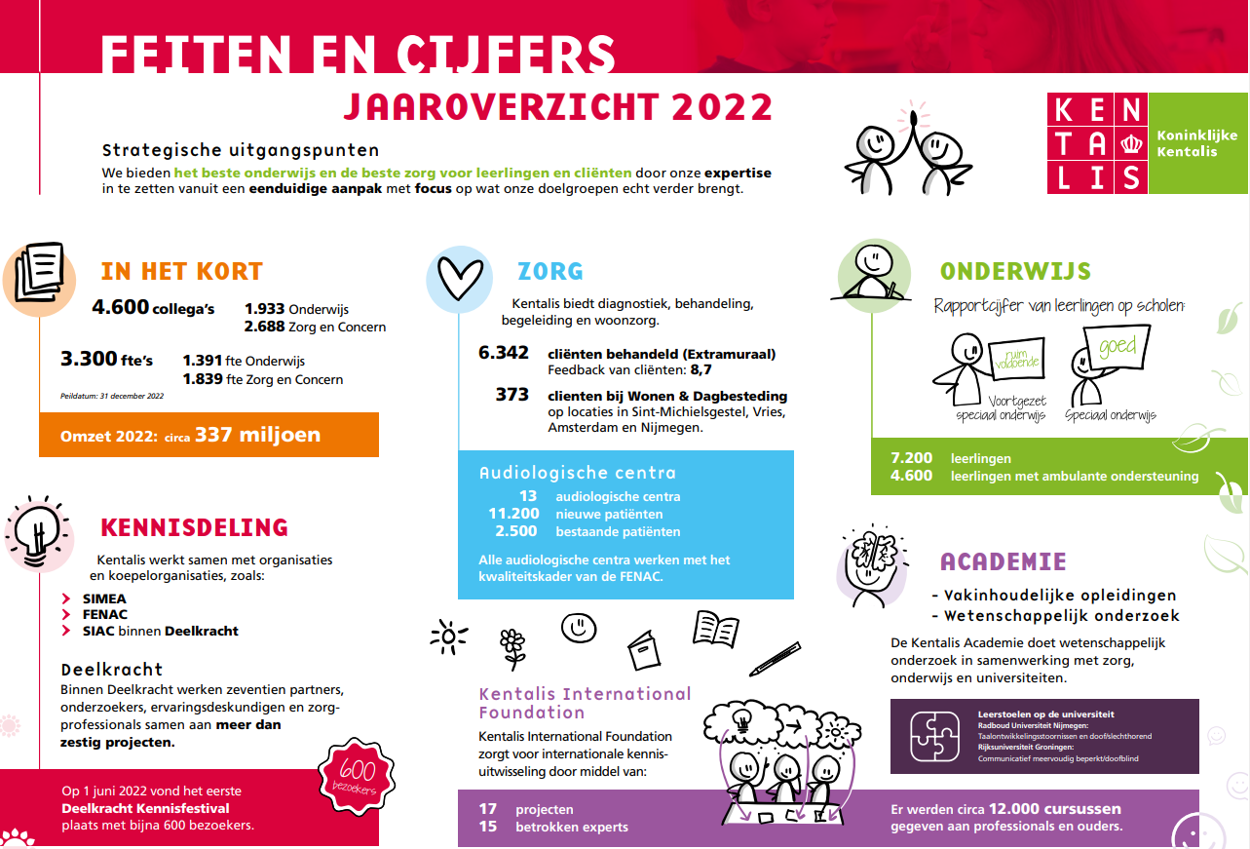

Beschrijving en doel van de marktconsultatie
De huisvesting van Kentalis wordt op twee verschillende manieren vormgegeven. Onderwijshuisvesting wordt voornamelijk via en door de Nederlandse Gemeenten verzorgd. Huisvesting op het gebied van zorg (extra- en intramuraal, wonen en dagbesteding) en concernhuisvesting wordt door Kentalis zelf ingevuld.

Hoewel enig vastgoed in eigendom wordt gehouden, bestaat het merendeel van de huisvesting uit gehuurd vastgoed. Het aantal locaties exclusief onderwijs bedraagt circa 170 gebouwen of gebouwdelen. Ongeveer de helft betreft een kleiner metrage <250 m2 vloeroppervlak. Een zeker aantal huurcontracten wordt gekenmerkt door korte opzegtermijnen, waardoor incidenteel sprake is van een korte doorlooptijd voor het gebruiksklaar beschikken over een vervangende locatie.

Aanleiding
Met behulp van deze marktconsultatie wil Kentalis inzicht krijgen in de markt voor makelaarsdienstverlening. Om de uitvraag zoveel mogelijk aan te laten sluiten bij de markt en om advies te vragen over sommige vraagstukken waar Kentalis mee kampt, organiseert Kentalis een markconsultatie.

Doel
Kentalis is een overheidsorganisatie welke voor het inkopen van makelaarsdienstverlening
verplicht is tot het voeren van een meervoudig onderhandse aanbesteding. Kentalis heeft
meerdere jaren een overeenkomst met Dynamis. De huidige overeenkomst die Kentalis
met Dynamis heeft loopt van rechtswege af op 31 januari 2025. Middels deze
marktconsultatie wenst Kentalis de markt voor makelaarsdienstverlening te raadplegen alvorens een
inkoopstrategie te bepalen.

Huidige situatie
In de fasen van verwerving – exploitatie – dispositie van huisvesting speelt Assetmanagement, als onderdeel van het Facilitair Bedrijf van Kentalis, een uitvoerende en/of coördinerende rol. Met name bij de verwerving van nieuwe locaties wordt gebruik gemaakt van ondersteuning en advisering door een landelijke makelaarsorganisatie. Daarnaast wordt gebruik gemaakt van advies en ondersteuning bij heronderhandelingen, verhuur, verkoop en taxaties.

Gewenste situatie
Met name bij de verwerving van nieuwe locaties bestaat behoefte aan een landelijk werkende organisatie die zowel grote als kleinere locaties weet te sourcen op het gebied van maatschappelijk vastgoed. Hierbij is inzicht en advisering m.b.t. bestemmingsplan en benodigde toestemming vanwege het afwijkend gebruik gewenst.

Vraagstelling
Kentalis wenst meer informatie over de markt te vergaren door een aantal vragen voor te leggen. In de marktconsultatie komen verschillende onderwerpen aan bod. Enkele voorbeelden hiervan zijn:
- Kentalis als organisatie
- De markt
- Dienstverlening
- Interesse vanuit de markt

3. PROCEDURE
In dit hoofdstuk is de procedure van de marktconsultatie beschreven. Koninklijke Kentalis vraagt geïnteresseerden via deze procedure hun interesse voor de marktconsultatie te laten blijken.

3.1 Vorm van marktconsultatie
Koninklijke Kentalis heeft ervoor gekozen om gebruik te maken van een open marktconsultatie, iedereen die geïnteresseerd is kan deelnemen, die schriftelijk via een vragenlijst plaatsvindt. De beantwoording van de vragenlijst (bijlage 1) en alle overige informatie kan deelnemer uploaden in TenderNed. Deelnemer wordt gevraagd de antwoorden op de vragenlijst in te vullen.

De marktconsultatie is geen onderdeel van een aanbestedingsprocedure en is voor Kentalis en de deelnemers geheel vrijblijvend. De resultaten uit de consultatie worden vastgelegd in een openbaar verslag. Dit verslag wordt als bijlage bij de aanbesteding in TenderNed gepubliceerd. Wanneer deelnemer(-s) aangeven dat de gegeven antwoorden bedrijfseconomische informatie bevat die vertrouwelijk is zal Koninklijke Kentalis deze antwoorden vertrouwelijk behandelen, deze informatie wordt niet opgenomen in het openbare verslag van de marktconsultatie.

Er kunnen geen rechten worden ontleend aan de informatie die door de deelnemers en Koninklijk Kentalis zijn verstrekt in de marktconsultatie. Daarnaast is het van belang te weten dat informatie uit deze marktconsultatie kan afwijken van informatie die later in het kader van een aanbesteding wordt verstrekt.

Publicatie en gelijke informatie
Alle partijen hebben toegang tot dezelfde informatie. De publicatie en eventuele bijbehorende documenten. Bij een eventuele aanbesteding worden deze bovengenoemde documenten met alle gegadigden gedeeld. Alle in deze publicatie opgenomen bepalingen blijven onverminderd van toepassing en zijn op te vragen via www.tenderned.nl.

3.2 Voorbehoud
Voorafgaand wil Koninklijke Kentalis de voorwaarden benadrukken die op deze consultatie van toepassing zijn en die bij deelname automatisch door betrokkene(-n) worden geaccepteerd:
- Er worden op geen enkele wijze kosten vergoedt door Koninklijke Kentalis n.a.v. deelname aan deze marktconsultatie.
- Koninklijke Kentalis behoudt zich het recht voor om:
- Geen vervolg te geven aan deze marktconsultatie;
- Niet over te gaan tot aankoop of aanbestedingsprocedure;
- Afhankelijk van deze consultatie een voor hem juiste en passende
inkoopstrategie te kiezen én
- geanonimiseerde informatie openbaar te maken met als doel dat alle partijen
toegang hebben tot dezelfde informatie.

De meerwaarde voor partijen die deelnemen aan deze marktconsultatie is dat het verdere inkoop- of aanbestedingsproces gebaseerd is op markt-representatieve condities, niet het verkrijgen van een voorsprong in informatie of relatie.

3.3 Planning
De planning die wordt gehanteerd is opgenomen in Tenderned onder het tabblad ‘termijnen’.

3.4 Gelegenheid tot stellen van vragen
Alle geïnteresseerden hebben de mogelijkheid om vragen te stellen. Vragen en/of opmerkingen kunnen alleen middels de Tenderned “Vraag & Antwoord” module worden ingediend uiterlijk tot het in de planning vermelde datum en tijdstip.

3.5 Contactpersonen
 | Koninklijke Kentalis
Procesbegeleider | Linda Schuurmans | Functie | Tactisch Inkoper
Telefoonnummer | 06 23447274 | E-mailadres | Via de berichtenmodule op Tenderned
Procesbegeleider | Josine van den Nieuwendijk | Functie | Tactisch Inkoper
Telefoonnummer | 06-57914608 | E-mailadres | Via de berichtenmodule op Tenderned

Tenderned | Voor technische vragen over het aanbestedingsplatform*
Contactpersoon | Servicedesk Tenderned | Telefoonnummer | 0800 836 33 76

* Bijvoorbeeld als het u niet lukt in te loggen of documenten in te dienen.
Koninklijke Kentalis verzoekt deelnemers om tijdens de marktconsultatie procedure alleen rechtstreeks contact op nemen met bovengenoemde contactpersonen en geen andere medewerkers van Koninklijke Kentalis te benaderen met betrekking tot deze marktconsultatie.
BIJLAGE 1 VRAGENLIJST MARKTCONSULTATIE

Naam
Functie
Onderneming
Telefoonnummer
e-mail adres

Nr. | Vraag | Antwoord
Kentalis
Kentalis is een landelijk opererende organisatie.
A. Welke belemmeringen en kansen ziet u met betrekking tot de landelijke spreiding van de locaties?
B. Op welke wijze heeft u uw dienstverlening zo ingericht dat u actief bent in geheel Nederland?

 | Heeft uw organisatie kennis m.b.t. de doelgroepen van Kentalis? Zo ja, waaruit blijkt dat?
Markt
 | Op welke wijze kan een dienstverlener volgens u meerwaarde leveren voor Kentalis of zich onderscheiden van zijn concurrenten in deze markt?
 | Wat is de mate van flexibiliteit van uw organisatie wanneer er spoedig, een nieuw huurpand gevonden dient te worden? Is het mogelijk binnen 1 á 2 weken een makelaar aan te stellen om een zoekopdracht in de markt uit te zetten?
Dienstverlening
 | Hoe gaat uw organisatie om met belangenverstelling indien uw partij reeds optreedt voor een verhuurder?
 | Op welke wijze kan uw organisatie Kentalis voorzien van marktinformatie per regio, indien er nog geen concrete zoekopdracht bij de makelaar ligt? Dit omvat bijvoorbeeld de actuele huurprijzen in steden (op wijkniveau), inzichten in vraag en aanbod, variatie in huurprijzen , de diversiteit aan huurkantoren (van A- tot C-kwaliteit), en een overzicht van de aanvangsrendementen.
 | Hoe treedt uw organisatie op als contractonderhandelaar, op welke wijze ontzorgt uw organisatie Kentalis hierin?
 | Kan uw organisatie voorzien in één eerste aanspreekpunt en hoe is de communicatie tussen contactpersonen van uw opdrachtgevers en uw medewerkers binnen uw organisatie geregeld?
 | Binnen hoeveel (werk-)dagen kunt u doorgaans bij een duidelijk beschreven zoekvraag een overzicht van beschikbare gebouwen aanbieden?
 | Wat kan uw organisatie bijdragen aan het verkrijgen van de juiste toestemming bij een afwijkend gebruik ten opzichte van de bestemming?
 | Op welke manier wordt uw dienstverlening geprijsd? Is dit op basis van uurbesteding, per succesvol afgeronde zoekopdracht, als een bepaald percentage van de jaarlijkse huursom, of op een andere wijze?
Interesse
Zou u interesse hebben om een contract met de scope, zoals Kentalis die in deze consultatie heeft beschreven, uit te voeren voor Kentalis?
En zo ja, indien we kiezen voor een aanbesteding, zou u hiervoor dan een aanbieding maken?

 | Welke onderwerpen dient Kentalis, volgens u, nog mee te nemen in de uitvraag voor makelaarsdiensten?

